IX школьная научно-практическая конференция

Тема: «Симметрия в математике и в физике»
Реферат с элементами исследования

Автор: Кобалян Сатеник Геворковна, 9классГ
МОУ «СОШ № 14» г. Братск

Руководитель: Белявская Валентина Викторовна,
Учитель математики МОУ «СОШ № 14»

Дата исполнения. 2008г

г. Братск

Оглавление
1.Введение………………………………………………………………….3
2. Историческая справка…………………………………………………3
3. Симметрия и математика …………………………………………….5
4. Кристаллография и симметрия……………………………………...8
5. Заключение……………………………………………………………...13
6. Список литературы …………………………………………………...14
7. Приложение……………………………………………………………..15

Введение:
Мир геометрии окружает нас с самого рождения. Ведь всё что мы видим вокруг (прямоугольник окна, загадочный узор снежинки, дома-параллелепипеда, капля воды, велосипедная шина, узел на верёвке и т. д.), так или иначе относятся и к геометрии, ничто не ускользает от её внимательного взгляда.В основу мирового порядка положены числа. Число есть сущность всех вещей, и организация Вселенной в её определениях является собой гармоничную систему чисел и их отношений.
Красота в природе не создаётся, а лишь фиксируется, выражается в отличие от искусства, техники, архитектуры и т.д. Среди бесконечно разнообразия форм живой и неживой природы в изобилие встречаются такие совершенные образы, чей вид неизменно привлекает нас. К числу таких образов относятся растения, насекомые, кристаллы.
Для познания природы в жизни необходимы энергичные поисковые работы в направлении симметрии и кристаллографии. Математические законы, управляют природой.
Я рекомендую свою работу в качестве дополнительного пособия для более углублённого изучения и повторения темы «Симметрия в математике и в физике». Данная работа поможет ученикам решать задачи, используя мною изученные свойства симметрии. В определённой степени это будет способствовать развитию интеллектуальных способностей и приобретению более полных знаний по данному разделу.

История:
Симметрия является фундаментальным свойством природы, представление о котором, как отмечал академик В. И. Вернадский (1863—1945), «слагалось в течение десятков, сотен, тысяч поколений».
Первоначальное понятие о геометрической симметрии как о гармонии пропорций, как о "соразмерности'' (что и означает в переводе с греческого слово "симметрия'') с течением времени приобрело универсальный характер и было осознано как всеобщая идея неизменности относительно некоторых преобразований. Таким образом, геометрический объект или физическое явление считаются симметричными, если с ними можно сделать что-то такое, после чего они останутся неизменными.
В своих размышлениях над картиной мироздания человек с давних времен активно использовал идею симметрии. Пифагор, считая сферу наиболее симметричной и совершенной формой, делал вывод о сферичности Земли и о её движении по сфере. Древние греки полагали, что Вселенная симметрична просто потому, что симметрия прекрасна.(см.Приложение.рис.1) Макс Борн – немецкий ученый, один из основателей квантовой механики – сказал: «Математический формализм оказывает совершенно удивительную услугу в деле описания сложных вещей…» Действительно, количественное описание физического мира невозможно без математики: она дает способ решения уравнений, методы описания, она открывает красоту опытных наук. Многие симметрии можно увидеть только с помощью сложнейших математических построений, после искусных преобразований.
Физика старается нарисовать по возможности точную картину мира, используя и недоказанные предположения, оценивая, насколько они убедительны, угадывая, какие недостающие соотношения реализуются в природе. Если математик исследует все возможные типы геометрий, то физик выясняет, какие именно геометрические соотношения осуществляются в нашем мире. Физика и математика – науки с разными целями и подходами к решению задач.

Симметрия и математика:
Симметрия относительно прямой.
Точки А и А1 называются симметричными относительно прямой «а», если данная прямая проходит через середину отрезка АА1 и перпендикулярна к нему. (рис 1.2)
Симметрия относительно точки.
Точки А и А1 называются симметричными относительно точки О, если О середина отрезка АА1 (рис. 1.1) N симметрична N1, т.к. NО = ОN1
М не симметрична М1, т.к. МО ≠ ОМ1
О симметрична самой себе
Виды симметрии:
Звездчатый правильный многоугольник, обладающий симметрией восьмого порядка.(см. Приложения рис.2); Куб, имеющий прямую AB, прямую CD, точку О — центром симметрии. (см. Приложения рис3); Фигуры, обладающие симметрией переноса.(см. Приложения рис.4);Орнамент; осью переноса является любая прямая, соединяющая центры двух каких-либо завитков. (см.Приложения рис.5 )
Многогранник, обладающий зеркально-осевой симметрией; (см.Приложения рис.6 );
Плоская фигура, симметричная относительно прямой АВ(см.Приложения рис.7 )
Фигура, обладающая винтовой симметрией, которая осуществляется переносом вдоль вертикальной оси, дополненным вращением вокруг неё на 90°.(см.Приложения рис.8 );
Бордюр(см.Приложения рис.9 ).
СИММЕТРИЯ ОТНОСИТЕЛЬНО ПЛОСКОСТИ
Симметрия относительно плоскости - это такое свойство геометрической фигуры, когда любой точке, расположенной по одну сторону плоскости, всегда будет соответствовать точка, расположенная по другую сторону плоскости, а отрезки, соединяющие эти точки, будут перпендикулярны плоскости симметрии и делятся ею пополам. (см. Приложения рис.10)
ЦЕНТРАЛЬНАЯ СИММЕТРИЯ
Симметрия относительно точки или центральная симметрия (см. Приложения рис11, 12, 13, 14) - это свойство геометрической фигуры, когда любой точке, расположенной по одну сторону центра симметрии, соответствует другая точка, расположенная по другую сторону центра.
СИММЕТРИЯ ВРАЩЕНИЯ
Симметрия вращения - это такое свойство геометрической фигуры, когда при повороте этой фигуры на угол α =360°/n около некоторой оси вращения она совместится со своим первоначальным положением (n - целое число; α - минимальный угол, на который нужно повернуть фигуру для ее совмещения).(см. Приложения рис.15,16)
Симметрия кристаллов. Осью симметрии называют воображаемую прямую, при повороте вокруг которой на 360ْ кристалл(или его решётка) несколько раз совмещается сам с собой. Число этих совмещений называют порядком оси.
Плоскостью симметрии называют плоскость, рассекающую кристалл на две части, каждая из которых является зеркальным отображением одна другой.
Плоскость симметрии как бы выполняет роль двустороннего зеркала. Число плоскостей симметрии может быть различным. Например, в кубе их девять, а в снежинках любой формы-шесть. Центром симметрии называют точку внутри кристалла, в которой пересекаются все оси симметрии.
Выдающийся русский кристаллограф Евграф Степанович Федоров установил, что в природе может существовать только 230 различных кристаллических решеток, обладающих осями симметрии второго, третьего, четвёртого и шестого порядка. Иначе говоря, кристаллы могут иметь форму различных призм и пирамид, в основании которых могут лежать только правильный треугольник, квадрат, параллелограмм и шестиугольник.
Е. С. Федоров является основоположником кристаллохимии-науки, занимающейся определением химического состава кристаллов путем исследования формы граней и измерения углов между ними.
Кристаллы-природные многогранники:
К середине XVII века в изучении внешней формы кристаллов кончился период накопления экспериментальных данных. Была изучена форма многих конкретных минералов и формулирован закон постоянства углов между гранями. Этот закон имел очень важное значение для распространения на кристаллы идеи симметрии. Действительно в мире существует огромное количество кристаллов каждого вида минералов. Внешний вид их различен: у одних кристаллов грани хорошо развиты, у других некоторые грани отсутствуют вовсе, у третьих одни грани развиты, другие – нет. Как же тогда узнать одинаковы эти кристаллы по своей природе или нет? Вот тут-то и помогает закон постоянства гранных углов. Необходимо измерить углы между всеми гранями кристаллов, как между хорошо развитыми, так и между не очень развитыми, и если они окажутся одинаковыми, то эти кристаллы принадлежат одному минералу.
Углы между гранями кристаллов минерала как бы его паспорт, некие константы. Пользуясь ими, можно построить идеальный кристалл данного минерала, у которого все грани на месте и одинаково хорошо развиты. Это тоже некий эталон данного минерала, а реальные кристаллы будут в той или иной степени приближаться к нему. Форма кристалла-эталона – это форма некоего геометрического тела, многогранника, и её уже можно изучать, не боясь, что каких-то граней будет недоставать, а какие-то грани окажутся лишними. Здесь форма кристалла выступает как бы в идеализированном виде, она очищена от всего случайного и привходящего.
Создание кристаллографии связано с именем француза Жана-Батиста Ромэ-Делиля (1736—1790). Прежде всего Ромэ-Делиль подчёркивал правильную геометрическую форму кристаллов исходя из закона постоянства углов между их гранями. Он писал: «К разряду кристаллов стали относить все тела минерального царства, для которых находили фигуру геометрического многогранника…» Правильная форма кристаллов возникает по двум причинам. Во-первых, кристаллы состоят из элементарных частичек — молекул, которые сами имеют правильную полиэдрическую форму. Во-вторых, «такие молекулы имеют замечательное свойство соединяться между собой в симметричном порядке». Последняя фраза для нас очень важна. Ведь это фактически первое по времени применение идеи симметрии к кристаллам. Правда, оно касается не симметрии внешней формы, о которой мы сейчас говорим, а относится к расположению полиэдрических молекул в кристалле. Но от этого важность обобщения Ромэ-Делиля отнюдь не уменьшается. Наоборот, описывая расположение молекул в кристалле как симметричное. Ромэ-Делиль тем самым молчаливо полагал, что и внешняя форма кристалла — следствие такого расположения — тоже симметрична. При этом под симметрией внешней формы кристалла следовало понимать закономерное расположение его одинаковых граней, ребер и вершин в пространстве.
«Я думаю, что было бы интересно ввести в изучение физических явлений также и рассмотрение свойств симметрии, столь знакомое кристаллографам».
Многие формы многогранников изобрел не сам человек, а их создала природа в виде кристаллов.
Например, кристаллы льда и горного хрусталя (кварца) напоминают отточенный с двух сторон карандаш, т.е. имеет форму шестиугольной призмы, на основания которой поставлены шестиугольные пирамиды.
Алмаз чаще всего встречается в виде октаэдра, иногда куба и даже кубооктаэдра. Исландский шпат, который раздваивает изображение, имеет форму косого параллелепипеда. Пирит - куб или октаэдр - иногда встречается в виде усечённого октаэдра.
Свойства кристаллов, изучаемые на уроках физики и химии, определяются особенностями их геометрического строения, в частности симметричным расположением атомов кристаллической решетки. Внешние формы кристаллов являются следствием их внутренней симметрии.
Часто люди, рассматривая чудесные, сверкающие, переливающееся многогранники кристаллов, не могут поверить, что их создала природа, а не человек. Именно по этому родилось так много удивительных народных сказаний о кристаллах. Несколько таких легенд, рассказанных старыми уральскими мастерами, собранно П.П.Бажановым в сборнике «Малахитовая шкатулка». Известный любитель и знаток камня академик А.Е.Ферсман в книге «Рассказы о соцветиях» тоже поведал много народных легенд о драгоценных камнях. Он ярко и красочно повествует о том, какие красивые самоцветы находят у нас в России, в частности о месторождениях граната на Украине.
Мы живём среди кристаллов, ходим по ним и широко используем их в нашей повседневной жизни. Земная кора на 95% состоит из кристаллов. Мы добываем кристаллы из земных недр, исследуем в лаборатории, обрабатываем на фабриках, создаём изделия из кристаллических материалов. Лёд и снег, глина и песок, мрамор и гранит, сапфир и бриллиант, соль и сахар, и сотни других веществ – всё это кристаллы. И даже в животном организме они существуют. На их основе образовались молекулы, давшие начало жизни на планете.
Впервые люди увидели кристаллы в минералах и возможно первым, поразившим их – был кристалл льда, родившейся из воды.
Наука, занимающаяся строением, формы, физических и химических свойств кристаллов, долгое время была составной частью минералогии. Все основные законы кристаллографии были открыты на минералах. Кристалл наиболее современный элемент неживой природы. Кристаллы красивы и разнообразны. Их форма вызывает у нас восхищение, мы удивляемся их совершенству. Секрет красоты – в симметрии кристаллов. В переводе с греческого «симметрия» - означает однородность, соразмерность, пропорциональность, гармонию.
Законами симметрии подчинено и внутренние строение кристаллов. С помощью лучей, открытых в 1895 г. В.Рентгеном и названых его именем, удалось доказать существование атомов внутри кристаллического тела и определить их пространственного расположения.
Форма кристаллов: Разнообразие кристаллов по форме очень велико. Кристаллы могут иметь от четырёх до нескольких сотен граней. Но при этом они обладают замечательным свойствам- какими бы ни были размеры, форма и число граней одного и того же кристалла, все плоские грани пересекаются друг с другом под определёнными углами. Углы между соответственными гранями всегда одинаковы. Кристаллы каменной соли, например, могут иметь форму куба, параллепипеда, призмы или тела более сложной формы, но всегда их грани пересекаются под прямыми углами. Грани кварца имеют форму неправильных шестиугольников, но углы между гранями всегда одни и те же- 120градусов.
Закон постоянства углов, открытый в 1669г. датчанином Николаем Стено, является важнейшим законом науки о кристаллах - кристаллография.
Измерения углов между гранями кристаллов имеет очень большое практическое значение, так как по результатам этих измерений во многих случаях может быть достоверно определена природа минерала. Простейшим прибором для измерения углов кристаллов является прикладной гониометр. Применение прикладного гониометра возможно только для исследования крупных кристаллов, невелика и точность измерений, выполненных с его помощью.
Кристаллы правильной геометрической формы встречаются в природе редко. Совместное действие таких неблагоприятных факторов, как колебания температуры, тесное окружение соседними твердыми телами, не позволяют растущему кристаллы приобрести характерную для него форму. Кроме того, значительная часть кристаллов, имевших в далёком прошло совершенную огранку, успела утратить её под действием воды, ветра, трения о другие твёрдые тела. Так, многие округлые прозрачные зёрна, которые можно найти в прибрежном песке, являются кристаллами кварца, лишившимися граней в результате длительного трения друг о друга.
Самый простой способ, позволяющий узнать, является ли твёрдое тело кристаллом, был открыт в результате случайного наблюдения в конце XVII в. Французский учёный Рене Гаюи нечаянно уронил один из кристаллов своей коллекции. Рассмотрев осколки кристалла, он заметил, что многие из них представляют собой уменьшенные копии исходного образца. Гаюи высказал гипотезу, что все кристаллы состоят из плотно уложенных рядами маленьких, невидимых в микроскоп, частиц, имеющих присущую данному веществу правильную геометрическую форму. Многообразие геометрических форм Гаюи объяснил не только различной формой «кирпичиков», из которых они состоят, но и различными способами их укладки.
Плотная упаковка. Ещё в XVII в. английский учёный Роберт Гук и голландский учёный Христиан Гюйгенс обратили внимание на возможность построения правильных многогранников из плотно укладываемых шаров. Они предположили, что кристаллы построены из шарообразных частиц-атомов или молекул. Внешние формы кристаллов согласно этой гипотезе являются следствием особенностей плотной упаковки атомов или молекул. Независимо от них к такому же выводу пришёл в 1748 г. великий русский учёный М. В. Ломоносов.
Пространственная решётка. Разобраться в устройстве кристаллов, пользуясь только объёмными моделями их строения, довольно трудно. В связи с этим часто применяется способ изображения строения кристаллов с помощью пространственной кристаллической решетки. Она представляет собой пространственную сетку, узлы которой совпадают с положением центров атомов (молекул) в кристалле. Такие модели просматриваются насквозь, но по ним нельзя ничего узнать о форме и размерах частиц, слагающих кристаллы.
Доля объёма, занятая атомами в элементарной ячейке, называется плотностью упаковки.

Заключение
Применение кристаллов: Применение кристаллов в науке и технике так многочисленны и разнообразны, что их трудно перечислить. Поэтому ограничимся несколькими примерами.
Самый твёрдый и самый редкий из природных минералов- алмаз. За всю историю человечества его добыта всего около 150т., хотя в мировой алмазодобывающей промышленности сейчас работает почти миллион человек. Сегодня алмаз в первую очередь камень-работник, а не камень-украшение.
Около 80%всех добываемых природных алмазов и все искусственные алмазы используются в промышленности. Роль алмазов в современной технике так велика, что, по подсчётам американских экономистов, прекращение применения алмазов привело бы к уменьшению мощности промышленности США вдвое.
Я считаю, свою тему актуальной, так как симметрия изучается в математике, но используется в природе, в технике, архитектуре, живописи, скульптуре и в космических явлениях.… В своей работе, я даю понятие математическое затем использую, в физике и в химии. Мой материал поможет учащимся раскрыть суть симметрии, в кристаллографии посмотреть, как практически можно использовать знание математики в других науках. Моя работа является дополнительным источником, связывающим симметрию и физику.

Литература
1. Жёлудев И. С. симметрия и её приложения. – М.: Энергоатомиздат, 1983г
2. Сонин А. С. Постижение совершенства: симметрия, асимметрия, диссимметрия, антисимметрия.
3. Трофимов В. Введение в геометрическом многообразии с симметриями
4. Урманцев Ю. А. Симметрия природы и природа симметрии.
5.Факультативный курс физики 9кл.
6. http://1september.ru.
7. http://rambler.ru.

Приложение

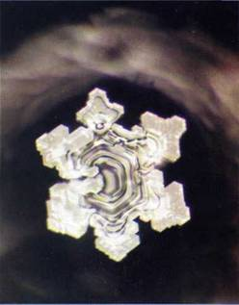
Кристалл, несомненно, отражает красоту этого произведения, но также и безудержный образ жизни Моцарта.

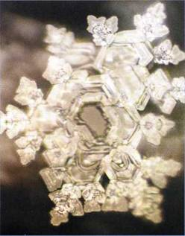
Кристалл хорошо отражает текучий характер баховской мелодии для скрипки и фортепиано.
Фортепианная музыка создает кристаллы-капельки.
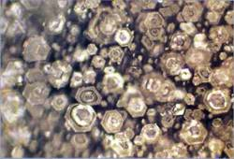
Шопен, Этюд ми мажор

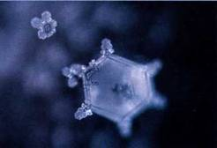
Шопен, Прелюдия ре-бемоль мажор

Кристалл слева – явный лебедь, а радужные цвета кристалла справа, возможно, представляют свет надежды.

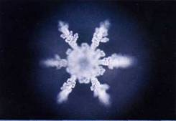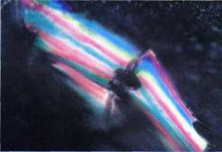

рис.1 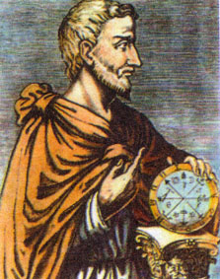 рис.2 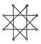

рис.3 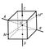 рис.4 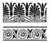

рис.5 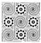 рис.6 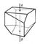

рис.7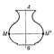 рис.8

рис.9 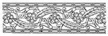 рис.10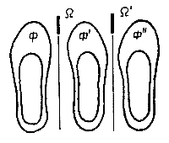

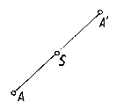 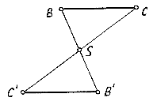
рис.11 рис.12

рис. 13 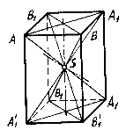 рис.14 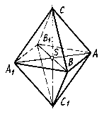

рис.15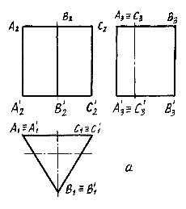 рис.16 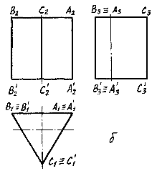

рис.1.1.

Рис.1.2.

